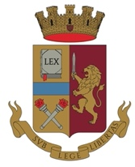
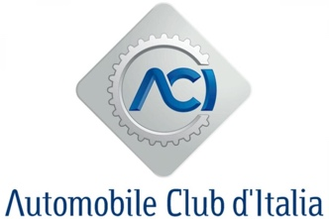
Polizia
di Stato

INVITO STAMPA

Mercoledì 17 aprile alle ore 12:00
presso il Centro di Guida Sicura ACI di Vallelunga,
via Mola Maggiorana 4/6, Campagnano di Roma

Giuseppe VALDITARA
Ministro dell’Istruzione e del Merito

Angelo STICCHI DAMIANI
Presidente dell’Automobile Club d’Italia

Filiberto MASTRAPASQUA
Direttore del Servizio di Polizia Stradale

presentano alla stampa il
PIANO DI EDUCAZIONE STRADALE MIUR-ACI
in collaborazione con la Polizia di Stato
che coinvolgerà 650 studenti delle scuole primarie e secondarie
con specifiche sessioni formative per la mobilità responsabile
presso il Centro di Guida Sicura ACI di Vallelunga

Per informazioni e accrediti:
ACI – Automobile Club d’Italia
Ufficio Stampa
Tel. 06.4540.6719 – ufficio.stampa@aci.it

